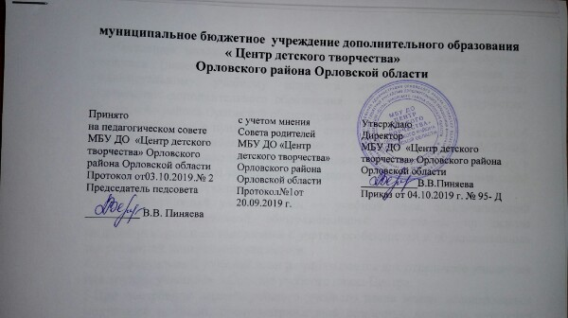

Положение
об индивидуальном учебном плане
обучения учащихся

1. Общие положения
1. Настоящее положение об индивидуальном учебном плане обучения учащихся (далее – Положение) устанавливает правила обучения по индивидуальному учебному плану в муниципальном бюджетном учреждении дополнительного образования «Центр детского творчества» Орловского района Орловской области (далее – Центр).
2. В соответствии с пунктом 3 части 1 статьи 34 Федерального закона «Об образовании в Российской Федерации» от 29 декабря 2012 г. №273-ФЗ, учащиеся имеют право на обучение по индивидуальному учебному плану, в том числе ускоренное обучение, в пределах осваиваемой дополнительной общеразвивающей программы.
3. Индивидуальный учебный план — учебный план, обеспечивающий освоение дополнительной общеразвивающей программы на основе индивидуализации ее содержания с учетом особенностей и образовательных потребностей конкретного учащегося.
4.Индивидуальный учебный план разрабатывается для отдельного учащегося или группы учащихся на основе учебного плана Центра.
5.При построении индивидуального учебного плана может использоваться модульный принцип, предусматривающий различные варианты сочетания учебных предметов, иных комплексов входящих в учебный план Центра.
6.Индивидуальный учебный план составляется на один учебный год, либо на иной срок, указанный в заявлении учащегося или его родителей (законных представителей) несовершеннолетних учащихся об обучении по индивидуальному учебному плану.
7.При реализации дополнительных общеразвивающих программ в соответствии с индивидуальным учебным планом, могут использоваться различные образовательные технологии, в том числе дистанционные образовательные технологии, электронное обучение.
8.Обучение по индивидуальному учебному плану может быть организованно в рамках сетевой формы реализации образовательных программ.
9. Индивидуальные учебные планы разрабатываются в соответствии со спецификой и возможностями Центра.
10.Индивидуальные планы обучения по дополнительной общеразвивающей программе разрабатываются педагогическими работниками Центра с участием учащихся и их родителей (законных представителей) несовершеннолетних учащихся.
11.Учащиеся обязаны выполнять индивидуальный учебный план, в том числе посещать предусмотренные индивидуальным планом учебные занятия.
12.Ознакомление родителей (законных представителей) несовершеннолетних учащихся с настоящим Положением, в том числе через информационные системы общего пользования, осуществляется при приеме детей в Центр.
12.Перевод на обучение по индивидуальному учебному плану осуществляется;
- учащихся до 14 лет по заявлению родителей (законных представителей) несовершеннолетних учащихся;
- учащихся 14-18 лет по заявлению учащегося.
В заявлении должен быть указан срок, на который учащемуся предоставляется индивидуальный учебный план, а также могут содержаться пожелания учащегося или его родителей (законных представителей) несовершеннолетних учащихся по индивидуализации содержания дополнительной общеразвивающей программы.
13. Заявление о переводе на обучение по индивидуальному учебному плану принимаются в течение учебного года.
14. Обучение по индивидуальному учебному плану начинается, как правило, с начала учебного года.
15. Перевод на обучение по индивидуальному учебному плану оформляется приказом директора Центра.
16. Индивидуальный учебный план утверждается решением педагогического совета Центра.
17. Центр осуществляет контроль над освоением дополнительных общеразвивающих программ учащимися, переведенными на обучение по индивидуальному учебному плану.
18. Текущий контроль успеваемости и промежуточная аттестация учащихся, переведенных на обучение по индивидуальному учебному плану, осуществляются в соответствии с Положением о текущем контроле успеваемости и промежуточной аттестации учащихся Центра.
19. Финансовое обеспечение реализации дополнительной общеразвивающей программы Центра в соответствии с индивидуальным учебным планом осуществляется исходя из расходных обязательств на основе муниципального задания по оказанию муниципальных образовательных услуг.
20. Материально-техническое оснащение образовательного процесса должно обеспечивать возможность реализации индивидуальных учебных планов учащихся.

